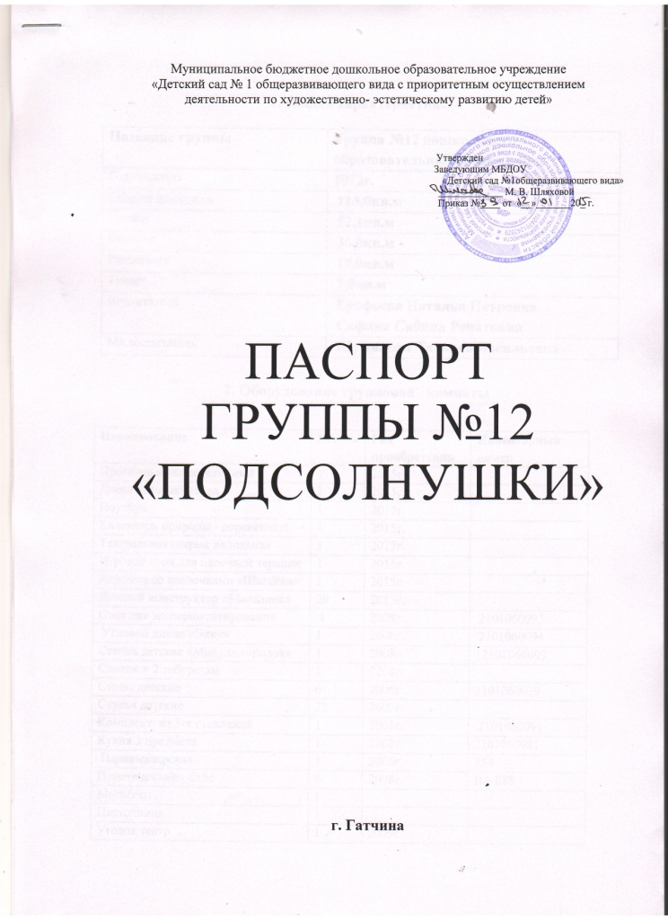

1. Общая характеристика

Название группы | Группа №12 дошкольного образовательного учреждения
Год создания | 1972г.
Общая площадь | 113,0кв.м
Группа | 52,1кв.м
Спальня | 36,0кв.м
Раздевалка | 17,0кв.м
Туалет | 7,9кв.м
Воспитатели | Ерофеева Наталья Петровна  Сафина Сабина Ренатовна
Мл.воспитатель | Шумилова Татьяна Васильевна

2. Оборудование групповой комнаты

Наименование | Кол-во | Год приобретения | Инвентарный номер
Проектор мультимедийный | 1 | 2015г.
Доска интерактивная | 1 | 2015г.
Ноутбук | 1 | 2015г.
Календарь природы - деревянный | 1 | 2015г.
Театральная ширма напольная | 1 | 2015г.
Игровой стол для песочной терапии | 1 | 2015г.
Дорожка со следочками «Шагайка» | 1 | 2015г.
Детский конструктор «Малышок» | 20 | 2015г.
Стол для экспериментирования | 1 | 2008г. | 2101060095
Угловой диван «Элит» | 1 | 2008г. | 2101060094
Стенка детская «Модуль городок» | 1 | 2008г. | 2101060093
Столик + 2 табуретки | 1 | 2208г.
Столы детские | 6 | 2006г. | 2101060039
Стулья детские | 23 | 2007г.
Комплект из 3-х стеллажей | 1 | 2008г. | 2101060091
Кухня 3 предмета | 1 | 2008г. | 2101060081
Парикмахерская | 1 | 2006г. | 254
Полотенечная 6х5с | 6 | 2008г. | ВА 088
Мольберт | 1
Цветочница | 1
Уголок театр | 1 | 2009г.
Стеллаж спортивный | 1 | 2006г. | 2101060040
Книжная полка | 1 | 2006г. | 2101060042
Палас | 1
Шкаф + кровать детская | 2 | 2008г. | ВА 100
Термометр | 1
Тюль | 3
Карниз | 3
Стол для воспитателя | 1 | 2008г.
Окно пластиковое | 3 | 2012г.
Люминесцентные 1х4 | 6
Часы настенные | 1
Шкаф методический | 1 | 2008г. | ВА068
Стол расписной | 1
Магнитофон | 1
Доска магнитная | 1
Мат | 1
Телевизор | 1
Зеркало | 1
Стул «Престиж» | 1
Раковины | 4
Рукоход | 1 | 2009г. | ВА037
Уголок «Айболит» | 1 | 2008г. | 2101060164
Уголок ИЗО | 1 | 2008г. | ВА 038

3.Оборудование раздевального помещения

Наименование | Кол-во | Год приобретения | Инвентарный номер
Шкафы детские для одежды | 23 | 2006г. | 2101060021
Шкафы детские для одежды 1х1с,1х1с | 2 | 2006г. | 2101060152  ВА015
Шкаф двух створчатый | 1 | 2007г.
Диван 2-х сторонний кож.зам | 2 | 2008г. | ВА026
Стенд настенный для информации | 1
Карниз оконный | 1
Тюль | 1
Бра настенные 1х2 | 3
Окно пластиковое | 1 | 2012г.
Термометр | 1.
Полка для лепки | 1 | 2009г. | ВА 012

4. Оборудование для организации питания

Наименование | Кол-во | Год приобретения | Инвентарный номер
Кухня для мл.воспитателя | 1
Мойки | 2
Поднос | 3
Тарелки глубокие | 28
Тарелки мелкие | 28
Чашки | 28
Бокалы для питья | 28
Блюдца | 28
Ложки десертные | 28
Нож раздаточный | 1
Вилки | 28
Чайные ложки | 28
Кастрюли | 6
Хлебница | 1
Миска под фрукты | 1
Нож детский | 28
Чайник | 1
Половник | 2
Раздаточная ложка | 1
Подставка под ложки | 2
Чайник электрический | 1
Халат белый | 2
Косынка | 2
Фартук | 1
Скатерти | 12
Лампа люминесцентная 1х4 | 2

5.Оборудование туалетного помещения

Наименование | Кол-во | Год приобретения | Инвентарный номер
Унитаз | 3
Шкаф хозяйственный | 1
Ведро для мусора | 1
Ведра для мытья полов | 3
Швабра деревянная | 3
Швабра щетка | 2
Халат рабочий | 2
Раковины | 2
Ванна-поддон | 1
Тазы (пластмассовые ) | 5
